教育信息

大姚县教育体育局办公室 第62期 2021年10月12日

让爱心汇集 让温暖传播

**——大姚县红十字会2020年度“99公益日”爱心书包首场发放仪式在县金龙明德小学隆重举行**

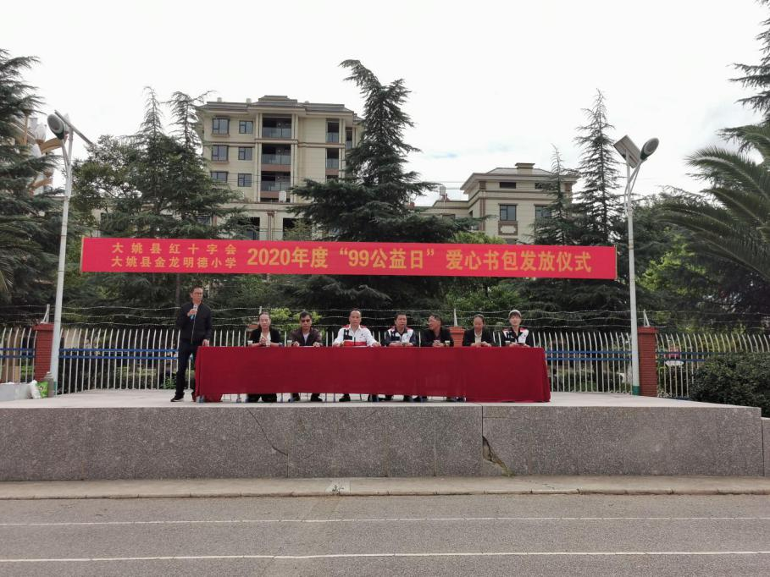扶一株幼苗，蕴一份春光，助一名学童，赢一片期望。

2021年10月11日早上9:50，大姚县红十字会和大姚县金龙明德小学在校园内共同举行了“2020年度‘99公益日’爱心书包捐赠仪式”。

大姚县红十字会常务副会长陈光云同志作了讲话，他说：2020年“99公益日”活动期间，在大姚县红十字会、大姚县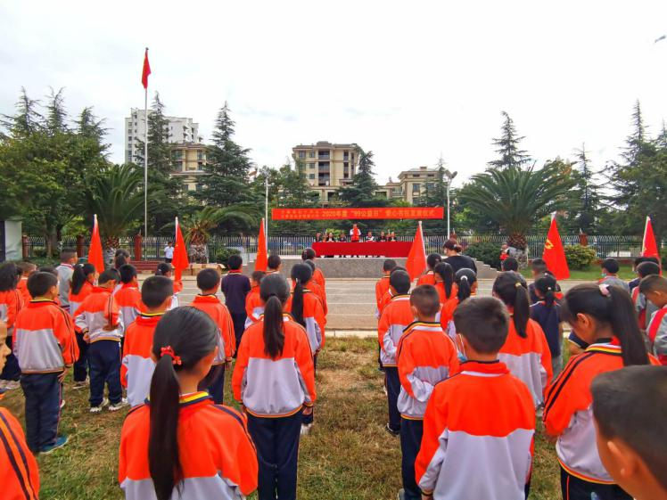教育体育局的倡议下，全县共83支捐款团队积极宣传动员和组织全县各机关事业单位、爱心企业和爱心人士涌跃捐款，共筹集资金16.19万元。今年初，在楚雄州红十字会的统一招标采购下，我们采购了爱心书包2704个，分配到全县12个乡镇和县属学校，其中金龙明德小学分配到150个爱心书包。书包数量虽少，但这150个书包凝聚着众多社会爱心人士的爱心，也承载着所有爱心人士的殷切希望和期盼！这是一个小小的书包，但这，更是一个巨大的梦想。

陈光云常务副会长对全校学生提出了殷切期望：他希望同学们在学校能够好好学习，在新的学期，播下希望的种子，收获丰硕的果实。同时，同学们也要懂得感恩，学会感恩我们伟大的祖国，感恩充满爱的社会，感恩父母，感恩老师，也要学会感恩自己。现在的你们走进学校，努力学习，未来的你们，走出母校，为校争光。今天虽然只有150个同学能够背上这个承载梦想的书包，但我们相信，通过大姚县红十字会、大姚县金龙明德小学的共同努力，将会有更多的同学背上这个承载梦想的爱心书包！

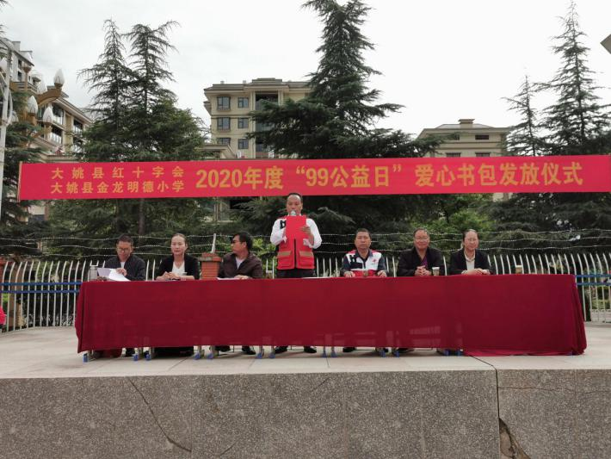 随后，大姚县红十字会陈光云常务副会长、大姚县县红十字会监事长周平同志，大姚县金龙明德小学毕有才副书记、李华飞副校长、陈娟副校长、鲁洪洁副校长分别走到受捐学生队伍中，将一个个爱心书包亲手递给了孩子们！

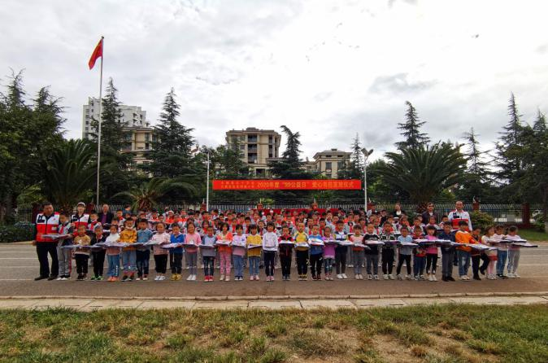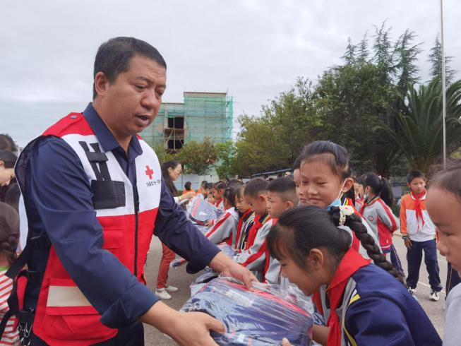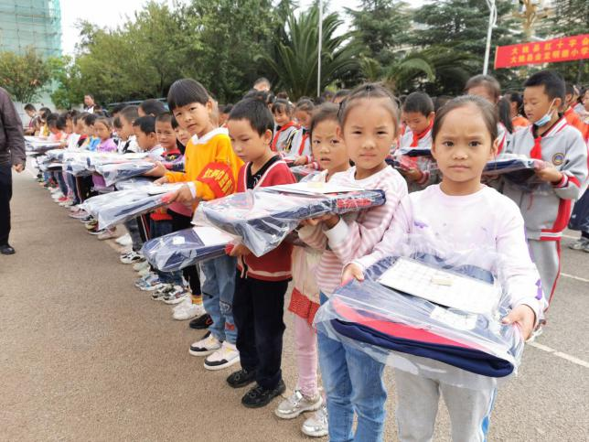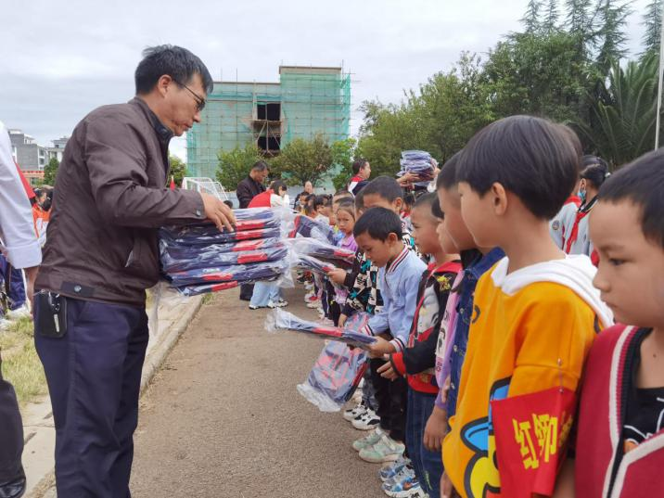

孩子们接过爱心书包，脸上笑开了花！这份深情，令人感动，令人难忘！

大姚县金龙明德小学李华飞副校长代表学校讲话，他对同学们提出希望：希望同学们珍惜机会，好好学习，将来把自己培养成为一个对社会有用的人，希望有朝一日，他们能传递好爱心接力棒，报效祖国，回报社会，以此回报各位领导和嘉宾的重教义举!

最后，全体领导嘉宾和全校师生进行了合影留念！记录下了这一美好的时刻。

这次活动是大姚县红十字会和全县干部职工奉献爱心、捐资助学的一大善举，体现了全县爱心人士、大姚县红十字会对教育事业发展的关心和支持。

撰稿：大姚县金龙明德小学 编辑：徐明亮 审稿：王 琼